Mécanisme de commande de soupape

Présentation du mécanisme :
Le dispositif représenté sur les figures 1,2 et 3 est un mécanisme qui permet d’ouvrir la soupape d’un moteur à explosion.

La Came 1 tourne autour de l’axe 0, fait pivoter la pièce 2 autour du point B. Cette pièce 2 pousse la tige de culbuteur 3 qui fait pivoter le culbuteur 4 qui pousse la soupape 6 vers le bas pour permettre son ouverture.
Figure 2

La fermeture de la soupape est obtenue par les ressorts 7 et 8.

Hypothèses de calcul

- Le système peut être considéré comme plan (x, y).
- Le frottement est négligé au niveau des liaisons pivot mais pas sur les contacts ponctuels en A et F où le coefficient de frottement est f = 0.15.
- L’étude est faite pour le mouvement de descente de la soupape 6.
- IIF6/5II = 1000 N dans la position de la figure.

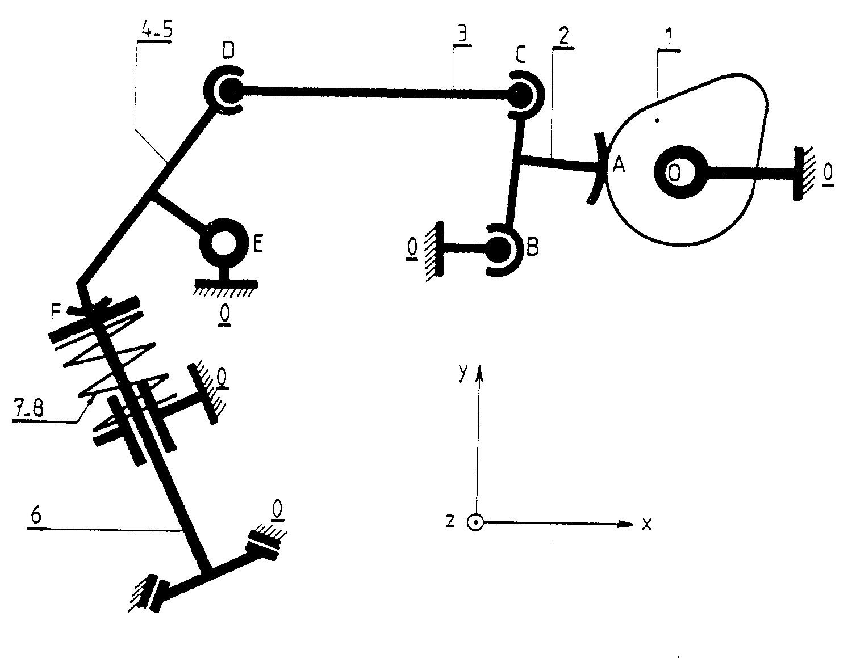
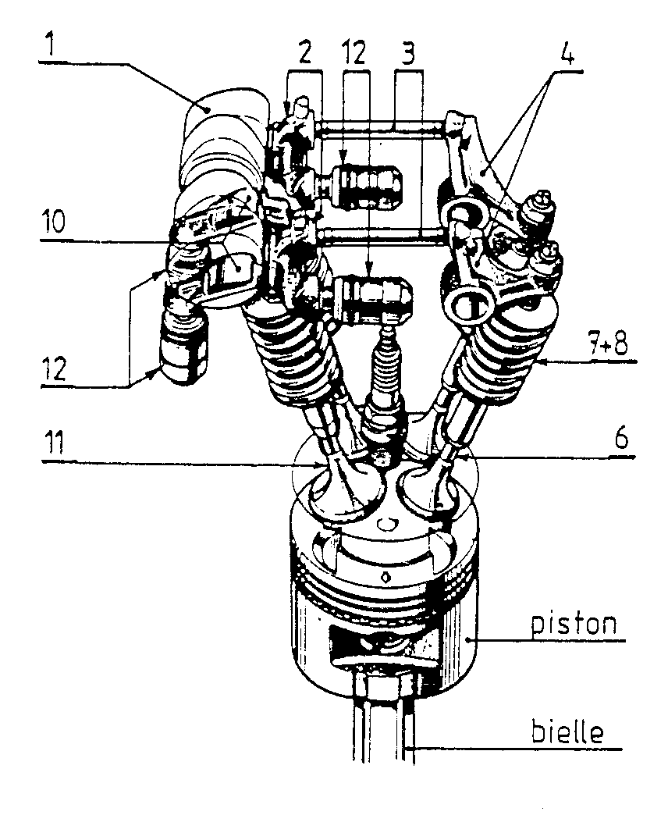
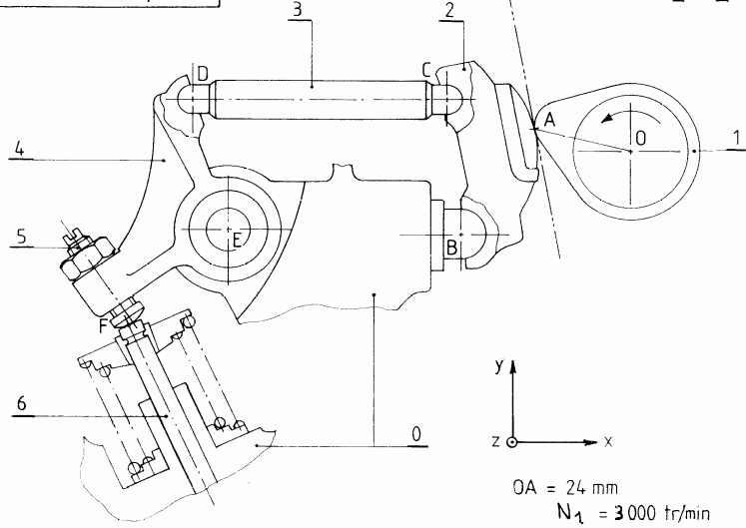

On isole 3

Bilan des actions mécaniques :
Justification :
Nom de l’action | Point d’application | Direction | Sens | Norme
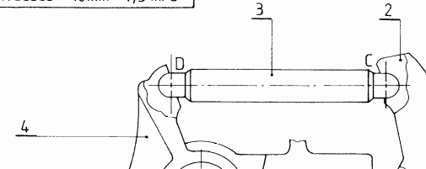
Echelle : 1cm → …….N

On isole 4+5

Bilan des actions mécaniques :
Justification :
Nom de l’action | Point d’application | Direction | Sens | Norme
Echelle : 1cm → ……..N

Vous placerez F 6 sur 4+5 à la limite de l’adhérence sur le cône de frottement.

II F 6 / 4+5 II = 1000 N

On isole 2

Bilan des actions mécaniques :
Justification :
Nom de l’action | Point d’application | Direction | Sens | Norme
Echelle : 1cm → ……..N

Calculer le moment du couple moteur nécessaire pour faire tourner la came 1.
………………………………………………………………………………………………………………………………………………………………………………………………………………………………………………………………………………………………………………………………………………………………………………………………………………………………………………………………………………………………………………………………………………………………

